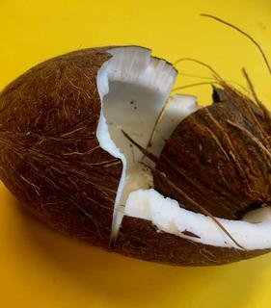

1) klop de kokosnoot met een hamer rustig open en film dit proces in detail.
2) Maak een tekening in potlood van een stuk kokosnootnoot waarbij schaduw zichtbaar is
Teken op een formaat 10 x 15 cm.
3) Ga na wanneer de kokosnoot bekend werd in Nederland.
4) Zoek het oudste Stilleven waarop een kokosnoot staat afgebeeld
Noteer de link.

